Załącznik mapowy 9 działka 1105/57 ul. Beskidzka
cele: droga dojazdowa – 453,80 m² GGN.645.19.2022
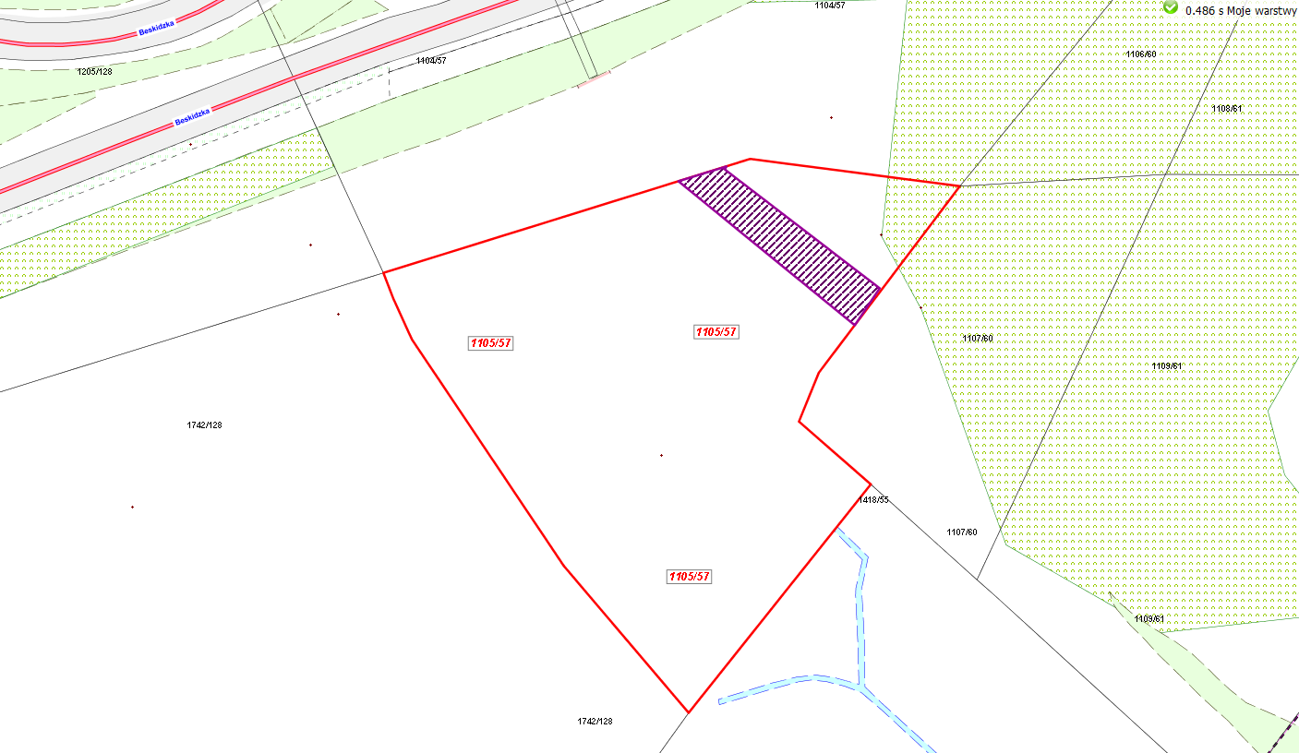

LEGENDA
Teren do dzierżawy

